大阪市業務継続計画

（第1.4版）

**令和２年３月**

大阪市業務継続計画　第1.4版

目次

第１章　基本的事項

　１－１　業務継続計画策定の背景と改定に至る経過

　１－２　業務継続計画策定の目的

　１－３　業務継続計画の構成

　１－４　業務継続計画の位置づけと地域防災計画との関係

　１－５　業務継続計画の基本方針

　１－６　業務継続計画策定の効果

　１－７　業務継続計画の適用範囲

　１－８　業務継続計画の発動及び解除

　１－９　計画の運用

第２章　想定する地震と被害の想定

　２－１　被害種別毎の概要

　２－２　職員の参集予測

第３章　本市が実施する非常時優先業務

　３－１　定義

　３－２　災害時優先業務の選定方法

　３－３　業務開始目標時間と対応目標

　３－４　非常時優先業務の選定結果

第４章　非常時優先業務を実施するための対応行動

　４－１　人員体制

　４－２　庁舎及び設備

第５章　受援体制の構築

　５－１　受援体制の構築に至る背景

　５－２　受援体制の考え方

　５－３　受援対象業務の選定

　５－４　広域応援者の受入対応

　５－５　災害ボランティア

　５－６　受援シート

　５－７　今後の対応

大阪市業務継続計画　第1.4版

**第１章　基本的事項**

**１－１　業務継続計画策定の背景と改定に至る経過**

　　平成23年３月11日に発生した東北地方太平洋沖地震（東日本大震災）では、自治体等行政機関自身も大きな被害を受け、行政機能が停止あるいは低下し、被災後の市民生活の維持や復旧・復興の推進等に大きな影響をもたらしたが、本市においても平成25年10月に大阪府が発表した南海トラフ巨大地震の被害想定では、甚大な被害が発生する可能性があることが示されている。

　　本市は基礎自治体として市民生活に密着した行政サービスを提供しており、災害が発生した場合、災害応急対策、復旧対策に加えて、市民生活に不可欠な通常業務の継続実施あるいは早期再開が求められるため、「災害時であっても継続すべき重要な業務は何か」、「その重要な業務をどのように継続していくか」といった行政機能の継続性の確保策について検討する必要がある。

　　以上のような背景を踏まえ、平成28年３月に「大阪市業務継続計画」第1版を策定した。その後、平成29年10月、平成31年３月に適宜更新してきたところである。

　　今回の改定に当たっては、①平成31年4月の人事異動結果を反映した参集予測の更新、②区業務詳細一覧の業務内容の見直し及び具体の必要人数の配置、③計画発動時の動員体制に関する考え方の整理を行うこととする。なお、これまで継続課題としていた代替施設の検討、参集職員の区・局間の配置調整、災害対応に従事する職員用の備蓄物資については、引き続き検討を進め、早急に対応を決定していくこととする。

**１－２　業務継続計画策定の目的**

大規模地震が発生した場合、職員及び庁舎等も被害を受けることとなる。そのような中でも災害応急活動を迅速かつ効率的に行いつつ、一方で通常業務のうち市民生活に不可欠な通常業務を早期に復旧して実施するために、あらかじめ災害初動対策、応急対策業務及び優先度が高い復旧業務と早期実施の優先度が高い予防業務並びに休止できないまたは早期に再開する通常業務（以下、「非常時優先業務」という。）の特定を行い、その業務の継続に必要な人的・物的資源の確保・配分や、業務手順の簡素化、指揮命令系統の明確化等について必要な措置を定め、大規模な地震災害時にあっても、適切な業務執行を行えるようにすることを目的とする。

**１－３　業務継続計画の構成**

本市の業務継続計画は、基本方針や計画の適用及び解除など、また、各所属の業務再開目標時期の一覧（代替施設一覧含む）により構成する。

　　なお、非常時優先業務を迅速かつ効率的に実施するため、必要に応じて具体的な実施方法等を示したマニュアル等を作成することとする。

【図表　業務継続計画の構成】

大阪市業務継続計画

１．基本的事項

　　　　　　策定の趣旨と目的、業務継続計画の構成、地域防災計画との関係、業務継続計画の基本方針、業務継続計画の発動と解除、計画の運用といった基本的事項を記載

２．想定する地震と被害の想定

　　　　　　業務継続計画の対象とする地震と市域に及ぼす影響（被害想定）、並びに職員の参集予測といった想定シナリオを記載

３．本市が実施する非常時優先業務

　　　　　　各区・局が災害時において実施する非常時優先業務、並びに非常時優先業務の実施に必要な参集職員の充足率などを記載

４．非常時優先業務を実施するための対応行動

　　　　　　本市が非常時優先業務を実施するために確保すべき資源（人員、庁舎、情報システム等）の現状・課題と対応について記載

５．今後整理すべき課題

　　　　　　今後整理すべき課題についての記載

【別冊】区、局・室業務詳細一覧

　　　　　　各所属における、業務開始目標時期、必要人員の一覧及び代替施設一覧を掲載

　　　　　※所属が独自で業務継続計画を策定している場合、業務詳細一覧に相当する記載がある場合は、それをもって区、局・室業務詳細一覧とする。

各種マニュアル類

　　　　　　各所属においては、非常時優先業務の各マニュアルに、具体的な業務の実施時期（通常業務であれば再開時期）を明記するとともに、災害時向けに簡略化できる事務や作業行程をあらかじめ定めておく。また、現在業務を遂行するうえでマニュアルを作成していない業務については、必要に応じて新たに作成しておくものとする。

**１－４　業務継続計画の位置づけと地域防災計画との関係**

（大阪市地域防災計画と大阪市業務継続計画の関係図）

通常業務

・災害時には対応を延期する通常業務

・災害時においても休止できないまたは早期に再開する通常業務

（災害時優先通常業務）

非常時優先業務

大阪市業務継続計画

大阪市地域防災計画

災害対策業務

・災害初動対策

・応急対策業務

・優先度が高い復旧業務

・優先度が低い災害復旧業務

・災害復興業務

災害予防業務

・早期実施の優先度が高い予防業務

・その他の災害予防対策

大阪市地域防災計画は、災害対策基本法（昭和36年法律第223号。以下｢法｣という。）第42条の規定に基づき、大阪市防災会議が策定する計画であり、大阪市域に係る災害に関し、大阪市及び防災関係機関がその全機能を有効に発揮して、市民や事業者等の協力のもと、災害予防、災害応急対策及び災害復旧・復興等の災害対策を実施することにより、市民の生命、身体及び財産を災害から保護することを目的とした計画である。

地域防災計画には災害時に行う様々な施策・事業について詳細に記載されているものの、自治体が被災することで人的・物的資源に制約を受けることは想定しておらず、各災害対応をどの時期にどのような人員で行うのかも定められていない。また、人命に関わるものや法令に定めのあるものなど、災害時においても継続することが求められる平時の業務について、特段定められていない。

一方、大阪市業務継続計画は、大規模な災害が発生した際に人的・物的資源が低下することを前提に、市民生活への影響が少ない通常業務を一定期間中断し、あらかじめ特定した「非常時優先業務」について、資源制約が伴う条件下における必要な人員を確保するとともに、各業務の実施・再開時期や時間軸ごとに実施すべき業務を取りまとめた計画である。

なお、地域防災計画と業務継続計画の違いについては、下表の「地域防災系アックと業務継続計画の違い（内閣府ガイドライン）」のとおり整理されている。

　　本計画は、非常時優先業務の継続、通常業務の早期再開に向けて必要な手続きをまとめた総論として作成しており、各所属が行うべき非常時優先業務とその目標着手時期及び必要職員数を記した「各所属別業務詳細一覧」を別冊として定めているところである。

|  |  |  |
| --- | --- | --- |
| 地域防災計画と業務継続計画の違い（内閣府ガイドライン） | | |
|  | 地域防災計画 | 業務継続計画 |
| 計画の趣旨 | ・発災時または事前に実施すべき災害対策に係る実施事項や役割分担等を規定するための計画である。 | ・発災時の限られた必要資源を基に、非常時優先業務を目標とする時間・時期までに実施できるようにするための計画である（実効性の確保）。 |
| 行政の被災 | ・行政の被災は、特に想定する必要がない。 | ・庁舎、職員、電力、情報システム、通信等の必要資源の被災を評価し、利用できる必要資源を前提に計画を策定する。 |
| 対象業務 | ・災害対策に係る業務（予防業務、応急業務、復旧・復興業務）を対象とする。 | ・非常時優先業務を対象とする |
| 業務開始目標時間 | ・必要事項ではない。 | ・非常時優先業務ごとに業務開始目標時間を定める必要がある。 |
| 業務に従事する職員の飲料水・食料等の確保 | ・業務に従事する職員の飲料水・食料、トイレ等の確保に係る記載は、必要事項ではない。 | ・業務に従事する職員の飲料水・食料、トイレ等の確保について検討の上、記載する。 |

**１－５　業務継続計画の基本方針**

　　大規模地震発生時における本市としての責務を全職員が共有し、全うするため、以下に示す３つの基本方針に基づき、業務継続を図るものとする。

**１**

大規模地震が発生した際は、市民等の生命、身体及び財産の保護のため、非常時優先業務の遂行に全力を挙げること。

大規模地震の際、市民等の生命、身体及び財産を保護し、被害を最小限にとどめることが本市に課せられた責務であることから、災害応急対策を速やかに実施し、かつ、通常業務停止による市民生活への影響が大きい行政サービスについては継続または早期に復旧しなければならない。

しかし、大規模地震の発生にあっては、行政も例外なく被災しており、人員、庁舎など、様々な資源に制約が生じる恐れがあることから、最優先で取り組むべき業務（非常時優先業務）と休止する業務をあらかじめ選別しておくこととする。

**２**

非常時優先業務の遂行目標を設定するとともに、目標の実現のために必要な資源の確保と適切な配分を行うこと。

非常時優先業務は、業務停止に伴う市民生活への影響を最小限にとどめるために実施する優先度の高い業務であるから、発災時点で確保できる資源を最大限に活用し、業務の継続または早期に復旧することが必要である。

そのため、各所属は、大規模地震の影響によって資源が制限された場合の対応策とともに、確保した資源の適切な配分方法について十分な検討を行い、業務に着手すべき時期や実施の水準といった明確な目標を持って業務に取り組むこととする。

**３**

想定される大規模地震の発災に備え、平常時であっても全庁的取り組みとして業務継続力の向上に努めること。

業務継続力の向上のためには、業務継続計画を全庁的な体制で運用し、継続的な改善を加えることによってレベルアップさせていくことが重要であることから、各所属において、平常時の取り組みとして、「業務継続を阻害する要因（課題）の解消」と「業務継続計画の組織への定着化」を積極的に進めておくものとする。

また、業務継続を阻害する要因（課題）の解消に向けては、短期的で、各所属が単独で取り組める対策だけではなく、中・長期的に市を挙げて調整することが必要な対策も想定されることから、危機管理室では、全庁的な体制による課題解消に向けた検討を進めるとともに、組織への定着化に向けて、各所属が平常時からの教育と実践的な訓練を定期的に実施するよう取り組めるよう、業務継続という組織風土の醸成、各部署への浸透を図る。

**１－６　業務継続計画策定の効果**

　災害発生時には、業務量が急激に増加し、極めて膨大なものとなるが、業務継続計画を策定することにより、非常時優先業務を適切かつ迅速に実施することが可能となる。

　具体的には、災害発生直後の混乱で行政が機能不全になることを避け、非常時優先業務の執行に必要な資源の確保が図られることで、早期により多くの業務を実施できるようになる。

図　業務継続計画の策定に伴う効果のイメージ

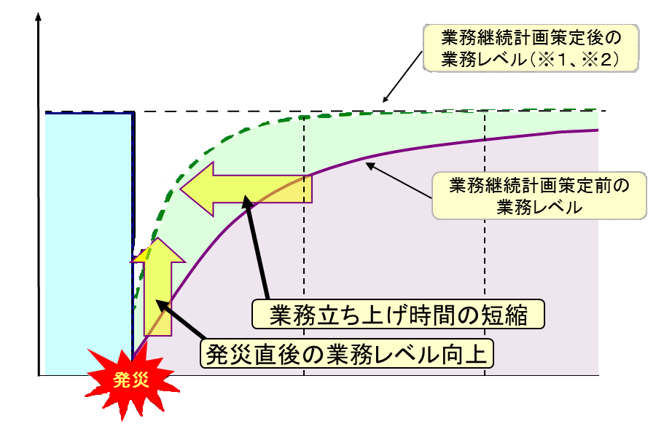

**業務レベル**（質・量合わせた水準）

**約2週間**

**約1ヶ月**

**時間軸**

　※１　業務継続計画の策定により、資源制約がある状況下においても非被災地からの応援や外部機関の活用に係る業務の実効性を確保することができ、受援計画等と相まって、100％を超える業務レベルも適切かつ迅速に対応することが可能となる。

　※２　訓練や不足する資源に対する対応等を通じて計画の実行性等を点検・是正し、レベルアップを図っていくことが求められている。

出典：「大規模災害発生時における地方公共団体の業務継続の手引き」

（平成28年２月）内閣府

**１－７　業務継続計画の適用範囲**

（１）対象事象

本計画では、現状の被害想定で本市に最大の被害をもたらすと考えられている「南海トラフ巨大地震」を前提とする。

なお、地震以外の風水害や大規模災害等、その他の緊急事態に備えた市の業務継続を考える場合において、本計画が準用可能となる場合は、必要に応じて本計画を準用するものとする。

震源域　　：南海トラフ沿い

規模　　　：マグニチュード9.1

最大震度　：６弱

津波浸水　：本市面積の１／３程度まで浸水

動員体制　：1号動員発令

（２）対象期間

　　　事後対策の対象時期は、地震等の発生から概ね30日以内とする。

（３）対象組織

本計画では次の組織を対象とする。また、各所属は必要に応じて事業所等のマニュアル等を定めるものとする。

　　・本庁舎

　　・区役所

　　・分庁舎の本局

　　※所属で独自に業務継続計画を作成している場合、当該業務継続計画に記載されていない事項については、この計画に準じて行うものとする。

**１－８　業務継続計画の発動及び解除**

（１）発動要件

　大規模な自然災害等に伴い、大阪市災害対策本部（以下「市本部」という。）が設置されたとき、または大阪市長が必要と認めた場合とする。

※本計画における自然災害の想定事象は「南海トラフ巨大地震」としているが、業務継続計画の発動基準については、地震・風水害を問わず、上記基準を適用するものとする。

【参考】市本部設置基準　　地域防災計画（抜粋）

■災害対策本部

市域に大規模な災害が発生し、又は発生するおそれがあり、全市を挙げた災害対策活動を要すると認められるときは、災害対策本部を設置する。

設置基準

ア　大阪市災害対策本部

（ア）市域において震度５弱以上（気象庁発表）を観測したとき

（イ）市域に大津波警報又は津波警報が発表されたとき

（ウ）市域に災害救助法（昭和22年法律第118号）の適用を要する被害が発生したとき

（エ）その他市長が必要と認めたとき

動員種別表

|  |  |  |
| --- | --- | --- |
| 種別 | 災害状況 | 対象 |
| 1号動員 | 市の全力をあげて災害対策活動を実施する必要があるとき | 全職員 |
| 2号動員 | 災害対策活動を実施する必要があるとき | 所属長  並びに指定職員 |

※指定職員：各所属の所掌事務を遂行するために必要な職員で、所属長が指定する。

動員基準

ア 震度６弱以上（気象庁発表）を観測したとき、又は大阪府域に大津波警報が発表されたときは１号動員とする。

　　勤務時間外にあっては、職員は速やかに、次に定める基準により自動参集する。

　　　　　①所属参集

　　　　　　動員計画に定める分掌事務を遂行する上で特に必要とする職員（各所属長が別に定める）は、自己の勤務する場所等に自動参集する。

　　　　　②直近参集

　　　　　　所属参集以外の職員は、あらかじめ指定された自己の居住地に近い区役所に自動参集し、参集先の区本部長などの指揮の下、初期初動対策にあたるものとする。

イ 市域で震度５弱・５強（気象庁発表）を観測したとき、又は大阪府域に津波警報が発表されたときは、２号動員とする。

勤務時間外にあっては、職員は自己の勤務する場所等に参集する。

なお、震度５強の場合、上記②の直近参集に該当する者については、あらかじめ指定された自己の居住地に近い区役所に参集し、参集先の区本部長などの指揮の下、初期初動対策にあたる。

（２）発動権限代理者

大阪市災害対策本部長（以下「本部長」という。）に事故があるときは、副本部長のうち、市長があらかじめ指名する副市長がその職務を代理する者とし、当該副市長が参集できないときは「副市長の事務分担に関する規則（平成24年１月31日規則第7号）」第２条第１項に掲げる順序により、その職務を代理する者とする。なお、本部長及び副本部長ともに事故あるときは、危機管理監がその職務を代理する。

（３）発動時の対応

各部、区本部内に本計画の発動を伝達するとともに、所管する市民利用施設の利用（各窓口サービス業務を含む）を一旦停止し、その旨を市民に周知する。

業務詳細一覧で定めた応急対策業務に全力を挙げて取り組むとともに、時間の経過にあわせて通常業務を再開する。また、記載のない業務については速やかに停止する。

【２号動員指令の場合におけるＢＣＰの取り扱い】

ＢＣＰが発動した場合には全市を挙げて災害対応に従事するという趣旨に則り、以下のとおりの対応とする。

　　　ア　執務時間中の場合

　　　　所属で定められた動員対象者は、業務詳細一覧に定める応急対策業務に従事するものとし、動員対象でない職員は、平時の業務を一旦停止し、所属長の指示のもと、業務詳細一覧に定める通常業務の優先度を踏まえて、円滑に実施・再開できるよう取り組む。

　　　イ　執務時間外の場合

　　　　所属で定められた動員対象者は、あらかじめ指定された場所に自動参集し、業務詳細一覧に定める応急対策業務に従事する。また、動員対象でない職員は、平時の執務時間までに参集し、参集後は所属長の指示に基づき、業務詳細一覧に定める通常業務の優先度を踏まえて、円滑に実施・再開できるよう取り組む。

（４）計画の解除

本部長は、業務資源の不足等に伴う本市における業務継続上の障害が改善され、安定的な業務継続が可能となった時点で本計画の解除を宣言する。

また、各本部員は解除宣言の前であっても、計画に定めた応急対策業務を行う必要がなくなった段階で市本部に報告し、本部長の了解を得ること。そのうえで休止・縮小した通常業務を順次再開させていくものとする。

（５）本計画が発動しない場合の取り扱い

　　本計画を発動しない場合においても、各所属において、庁舎の安全確認、所属職員及び来庁者の安否確認、所管区域の災害情報の収集・報告、その他各所属業務詳細一覧に定めた応急対策業務の中で必要と考える項目について確認し、当該情報を危機管理室に報告するものとする。

**１－９　計画の運用**

（１）継続的維持・向上の必要性

　 　 本計画の策定は、業務継続力維持・向上への第一歩である。

　 　職員の異動や業務内容、組織の変化等に合わせて点検・見直しを行わなければ、計画そのものが形骸化してしまう恐れがある。そのため、定期的な研修や訓練等を通じて職員への浸透、定着を図ることにより、日常の業務遂行においても「非常時優先業務の実施・継続」の観点を加える。さらに、各所属において計画の内容を検証し、課題が山積している業務資源の確保に向けた取組み等、必要に応じて改善を図っていくことにより、業務継続力を維持し、継続的に向上させていく。

（２） 職員等への浸透・定着

　　　全職員が業務継続の重要性や業務継続における各自の役割等を理解し、組織全体に浸透させておくことが重要である。

このため、本計画に関する職員への研修や防災訓練において業務継続計画の内容を加味した訓練の実施、所属間・職員間の情報共有、非常時優先業務の実施手順等が記載された行動手順書の整備等、業務継続の浸透・定着を図るものとする。

（３）計画の修正・見直し

　　　本計画は、一定の被害想定やシナリオを前提として、現時点における資源の確保状況や対応能力の下で検討・策定したものであるため、被害想定の見直しに基づく計画の修正はもとより、必要資源の確保に努めた結果や訓練・教育等によって得られた情報や知見等についても適切に計画に反映させ、継続的に修正・見直しを図る必要がある。

　　　このため、業務継続計画の修正・見直しについては必要に応じて適宜行うこととし、また、地域防災計画との整合の観点からも、防災計画の修正に合わせて実施していくものとする。

　　　なお、各所属においては、本計画を参考とし、独自の想定に基づき、様々なパターンのＢＣＰを策定するよう努めるものとする。

**第２章　想定する地震と被害の想定**

本市業務継続計画で想定する地震は、本市に最も甚大な被害をもたらすと考えられている「南海トラフ巨大地震」を前提とする。

　また、地震発生時期は、勤務時間外で職員参集に最も時間を要する冬の早朝とする。

　ただし、被害想定数については、最悪のケースである夕刻の値を前提とする。

　（被害想定出典：大阪府防災会議　南海トラフ巨大地震災害対策等検討部会）

（H25.10、H26.１。ただし「2-1被害種別毎の概要」は関係局の意見を踏まえ、時点修正）

●想定する地震と被害の想定

　南海トラフ(海溝型：東南海・南海地震)

1. 震度分布予測

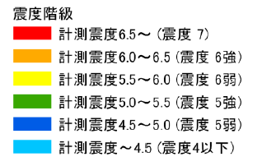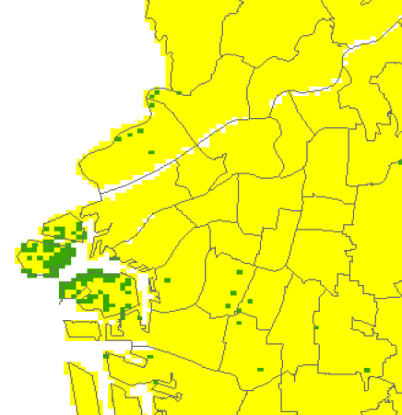

1. 津波浸水想定

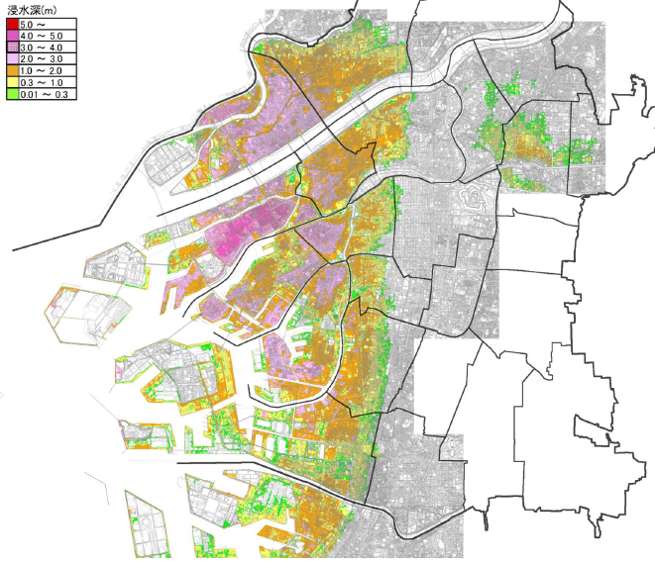

③建物被害・府域（全壊）【想定ケースのうち最大値を記載】

|  |  |  |  |  |
| --- | --- | --- | --- | --- |
| 項　　目 | | 条件・定義 | 大阪府推計  （H25.10.30） | |
|  | うち大阪市域 |
| 総　数 | | | **179,153** | **78,921** |
|  | 液状化 |  | 71,091 | 38,248 |
| 揺れ |  | 15,375 | 3,974 |
| 津波 |  | 31,135 | 29,056 |
| 地震火災 | 冬18時  １％超過確率風速（5.3ｍ/sec） | 61,473 | 7,643 |
| 急傾斜地 |  | 79 | 0 |
| 参　考 | | 大阪府建物総数 | 2,530,162 | 543,860 |

【大阪市内被害内訳（液状化、揺れ、津波、地震火災の合計）】

　（H25.10.30推計）

|  |  |  |  |  |
| --- | --- | --- | --- | --- |
| 区名 | 建物棟数 | 全壊棟数 | 半壊棟数 | 全半壊棟数 |
| 北区 | 17,861 | 1,309 | 6,212 | 7,520 |
| 都島区 | 16,347 | 2,464 | 8,045 | 10,511 |
| 福島区 | 13,392 | 4,444 | 12,324 | 16,767 |
| 此花区 | 13,109 | 8,089 | 12,409 | 20,498 |
| 中央区 | 17,497 | 432 | 1,783 | 2,214 |
| 西区 | 10,913 | 3,139 | 8,479 | 11,620 |
| 港区 | 16,354 | 5,227 | 14,359 | 19,586 |
| 大正区 | 16,222 | 4,277 | 12,507 | 16,785 |
| 天王寺区 | 11,834 | 500 | 1,605 | 2,106 |
| 浪速区 | 7,471 | 424 | 2,457 | 2,882 |
| 西淀川区 | 21,431 | 10,520 | 20,121 | 30,640 |
| 淀川区 | 31,147 | 4,723 | 20,476 | 25,199 |
| 東淀川区 | 28,629 | 2,476 | 7,973 | 10,449 |
| 東成区 | 22,879 | 2,847 | 7,046 | 9,893 |
| 生野区 | 41,997 | 5,457 | 11,055 | 16,513 |
| 旭区 | 25,035 | 4,573 | 7,846 | 12,419 |
| 城東区 | 28,784 | 3,736 | 13,030 | 16,766 |
| 鶴見区 | 19,820 | 1,189 | 4,670 | 5,861 |
| 阿倍野区 | 26,737 | 1,013 | 3,569 | 4,581 |
| 住之江区 | 19,791 | 2,625 | 12,016 | 14,642 |
| 住吉区 | 32,395 | 3,546 | 4,980 | 8,526 |
| 東住吉区 | 37,579 | 959 | 4,280 | 5,238 |
| 平野区 | 36,941 | 1,751 | 5,727 | 7,478 |
| 西成区 | 29,693 | 3,200 | 14,168 | 17,368 |
| 計 | 543,860 | **78,921** | 217,137 | 296,058 |

④津波による人的被害（H25.10.30推計）

早期避難率低の場合（冬18時）の死者数

|  |  |  |  |
| --- | --- | --- | --- |
|  | 早期避難率低の場合（冬18時） | | |
| 死者数（人） | | |
| 合計 | 堤防沈下等 | 津波 |
| 北区 | 16,198 | 0 | 16,198 |
| 都島区 | 153 | 0 | 153 |
| 福島区 | 8,591 | 187 | 8,404 |
| 此花区 | 9,272 | 1,398 | 7,873 |
| 中央区 | 1 | 0 | 1 |
| 西区 | 20,245 | 413 | 19,833 |
| 港区 | 9,865 | 1,121 | 8,744 |
| 大正区 | 6,860 | 213 | 6,647 |
| 浪速区 | 1,258 | 414 | 845 |
| 西淀川区 | 19,725 | 12,978 | 6,746 |
| 淀川区 | 13,548 | 37 | 13,511 |
| 城東区 | 3,055 | 2,179 | 876 |
| 鶴見区 | 9 | 0 | 9 |
| 住之江区 | 5,032 | 25 | 5,006 |
| 住吉区 | 40 | 0 | 40 |
| 西成区 | 5,498 | 9 | 5,489 |
| 計 | **119,350** | 18,974 | 100,375 |

　　昼間人口：3,538,576人に対する被害予測

**２－１　被害種別毎の概要**

　　以下に被害種別毎の被害の概要を取りまとめる。

①建物被害の想定（全壊）

|  |  |  |  |  |  |
| --- | --- | --- | --- | --- | --- |
| 市域内棟数 | 被害の推計（H25.10.30推計） | | | | |
| 総数 | 液状化 | 揺れ | 津波 | 地震火災 |
| 543,860 | 78,921 | 38,248 | 3,974 | 29,056 | 7,643 |

②人的被害の想定（早期避難率が低い場合の想定）

|  |  |  |  |  |  |
| --- | --- | --- | --- | --- | --- |
| 市域内人口  （昼間人口） | 被害の推計（死者数）（H25.10.30推計） | | | | |
| 総数 | 建物倒壊 | 津波 | 地震火災 | 屋外落下物等 |
| 3,538,576 | 119,565 | 198 | 119,350 | 17 | 2 |

|  |  |  |  |  |
| --- | --- | --- | --- | --- |
| 被害の推計（負傷者数）（H25.10.30推計） | | | | |
| 総数 | 建物倒壊 | 津波 | 地震火災 | 屋外落下物等 |
| 53,640 | 6,377 | 46,261 | 552 | 450 |

　③ライフライン等の被害の想定（H26.1.24推計）

　　◆上水道

|  |  |  |
| --- | --- | --- |
|  | 断水人口（人） | 断水率（％） |
| 被災直後 | 1,351,375 | 50.6 |
| 給水人口（人） | 2,670,701 | － |

被災直後の被害　　※津波遡上による影響を除く

　　　・最大で約135万人（50.6%）が断水すると想定

復旧推移

　　　・発災約40日後にはほとんどの断水が解消

　　被害の主な要因

　　　・震度が大きく、液状化の可能性が高い地域において水道管が破損

　　復旧の考え方

　　　<管路>

　　　・下記の復旧目標を基本に、可能な限り断水区域を限定し、配水を継続しながら復旧を実施

<復旧目標>

　　　・広域避難場所に至る管路　　　　　　　　　　　震災後３日以内

　　　・災害時避難所、病院等重要施設に至る管路　　　震災後10日以内

　　　・近隣の都市公園に至る管路　　　　　　　　　　震災後15日以内

　　◆下水道

|  |  |  |
| --- | --- | --- |
|  | 支障人口（人） | 機能支障率（％） |
| 被災直後 | 143,778 | 5.4 |
| 被災１日後 | 143,778 | 5.4 |
| 被災４日後 | 106,502 | 4.0 |
| 被災７日後 | 13,313 | 0.5 |
| 被災１カ月後 | 0 | 0.0 |
| 処理人口（人） | 2,662,540 | － |

被災直後の被害

　　　・最大で約14万人（全体の5.4％）が利用困難になると想定

復旧推移

　　　・発災７日後で0.5％まで機能支障が解消

　　　・発災約１カ月後にはほとんどの機能支障が解消

　　被害の主な要因

　　　・津波浸水や、非常用電源がないことでポンプ場の機能が停止

　　　・震度が大きく、液状化の可能性が高い地域において管路が破損

　　復旧の考え方

　　　<ポンプ場>

　　　・ポンプ車等の確保によりポンプ場の機能を確保

　　　<管路>

　　　・下流側より順次復旧を実施

◆電力

|  |  |  |
| --- | --- | --- |
|  | 停電軒数（軒） | 停電率（％） |
| 被災直後 | 718,817 | 49.0 |
| 被災１日後 | 89,485 | 6.1 |
| 被災４日後 | 33,740 | 2.3 |
| 被災７日後 | 5,868 | 0.4 |
| 被災１カ月後 | 0 | 0.0 |
| 供給件数（軒） | 1,466,973 | － |

被災直後の被害

　　　・最大で約72万軒（全体の49.0％）で停電が発生すると想定

復旧推移

　　　・発災１日後で6.1％まで停電が解消

　　　・発災１週間程度で応急送電がほぼ完了

　　　・津波浸水エリアについては進入可能となった時点で復旧を開始することとし、進入可能時期が不明なため復旧想定には加えていない。

　　被害の主な要因

　　　・発電所の緊急停止による需給バランスの乱れによる一時的な停電

　　　・建物倒壊や漂流物による電柱被害

　　復旧の考え方

　　　・一時停止した発電所の復帰により送電を再開

　　　・被害の少ない他府県や他電力からの復旧応援

　　　・緊急度に応じ個別応急送電を実施

　　　・非浸水域等の作業が可能なところから、順次復旧を開始

　　　・津波浸水の著しいエリアについても進入可能となった時点で復旧を開始、およそ１カ月で復旧完了見込み

◆ガス

|  |  |  |
| --- | --- | --- |
|  | 供給停止戸数（戸） | 供給停止率（％） |
| 被災直後 | 704,380 | 53.4 |
| 被災１日後 | 701,740 | 53.2 |
| 被災４日後 | 697,780 | 52.9 |
| 被災７日後 | 671,382 | 50.9 |
| 被災１カ月後 | 476,037 | 36.1 |
| 供給戸数（戸） | 1,319,899 | － |

被災直後の被害

　　　・最大で約70万戸（低圧供給の53.4％）の供給が停止すると想定

復旧推移

　　　・発災1カ月後には供給停止率が5.3％まで解消

　　　・津波浸水エリアについては進入可能となった時点で復旧を開始することとし、進入可能時期が不明なため復旧想定には加えていない。

　　被害の主な要因

　　　・地震のSI値が60カイン以上に相当する、概ね計測震度5.75以上のエリアが大半となるブロックを、安全措置のため供給停止

　　　・津波による建物の全半壊エリアを供給停止

　　　　※SI値：地震動による一般的な建物の平均的なゆれ速度

　　復旧の考え方

　　　・供給再開する際には、設備の安全確認のため、道路側のガス管だけでなく、全ての利用者の敷地内のガス管などに異常がないことを確認

・広域災害のため、他ガス事業者からの応援は考慮せず、自社体制で対応することとし、資機材・道工具は必要数確保

　　　・緊急度に応じ個別臨時供給（災害拠点病院等の社会的重要施設等）を発災当日より実

　　　　施

　　　・早期復旧を目指し、供給エリア全体を見て、設備被害の少ないと考えられる供給ブロックに優先して着手

　　　・２次災害防止のため、全半壊建物については復興に合わせて対応し、約５週間後に復旧完了の見込み

◆固定電話

|  |  |  |
| --- | --- | --- |
|  | 不通契約数（件） | 不通契約率（％） |
| 被災直後 | 533,448 | 47.8 |
| 被災１日後 | 185,256 | 16.6 |
| 被災４日後 | 155,124 | 13.9 |
| 被災７日後 | 132,804 | 11.9 |
| 被災１カ月後 | 75,888 | 6.8 |
| 契約数（件） | 1,116,000 | － |

被災直後の被害

　　　・最大で約53万件（全体の47.8％）の供給が停止すると想定

　　・被災直後は輻輳により大部分の通話が困難

復旧推移

　　　・発災後約１カ月程度で6.8％まで解消

　　被害の主な要因

　　　・建物倒壊や漂流物による電柱被害

　　　・津波による建物被害

　　　・需要家側の停電による不通

◆携帯電話

|  |  |
| --- | --- |
|  | 停波基地局率（％） |
| 被災直後 | 34.1 |
| 被災１日後 | 17.3 |
| 被災４日後 | 12.4 |
| 被災７日後 | 11.2 |
| 被災１カ月後 | 11.7 |
| 総基地局数（局） | 8,469 |

被災直後の被害

　　　・発災当日に最大で全体の34.1％の基地局が停波すると想定

　　　・被災直後は輻輳により大部分の通話が困難

復旧推移

　　　・発災後約７日間程度で、11.2％まで解消

◆道路

|  |  |
| --- | --- |
|  | 被害箇所数（箇所） |
| 被災直後 | 508 |
| 道路総延長（km） | 5,270 |

被害状況

　　　・508箇所で被害が発生すると想定

被害の主な要因

　　　・揺れ及び津波による被害

　　　・揺れ、液状化による建物倒壊や焼失等により全半壊が多く、道路幅員が狭い地域

　　◆鉄道

　　被害状況

　　　・在来線は1,452か所、新幹線は22か所で被害が発生すると想定

　　被害の主な要因

　　　・揺れ及び津波による被害

　　◆港湾

　　被害状況

　　　・係留施設の159か所（約３３％）で被害が発生すると想定

　　　・防波堤の14,310ｍ（約５２％）で被害が発生すると想定

　　被害の主な要因

　　　・係留施設：揺れによる被害

　　　・防波堤　：地震の揺れによる沈下を考慮したうえで、津波の越流による被害

◆避難者数

|  |  |  |  |
| --- | --- | --- | --- |
|  | 避難者数（人） | | |
| 合計 | 避難所 | 避難所外 |
| 被災１日後 | 1,248,089 | 821,191 | 426,898 |
| 被災１週間後 | 774,728 | 569,686 | 205,043 |
| 被災１カ月後 | 843,524 | 253,057 | 590,466 |
| 被災約40日後 | 533,296 | 159,989 | 373,307 |

　　被害状況

　　　・発災１日後に最大で約125万人発生すると想定

　　被害の主な要因

　　　・津波浸水域は避難指示に従い全員避難

　　　・建物被害と断水の影響により避難

◆帰宅困難者数

　　発生状況

　　　・発生当日に最大で約90万人と想定（大阪府下では約142万人）

　　　※地震後しばらくして混乱が収まり、帰宅が可能となる状況になった場合において、遠距離等の理由により徒歩等の手段によっても当日中に帰宅が困難になる人

　　主要駅における帰宅困難者数

|  |  |
| --- | --- |
| 主要駅 | 帰宅困難者数（万人） |
| 大阪駅・梅田駅周辺 | 18.3 |
| 難波駅周辺 | 9.5 |
| 天王寺駅・阿倍野橋周辺 | 5.3 |
| 京橋駅・OBP周辺 | 4.1 |

　　　※鉄道駅を中心とする4平方キロメートル内の帰宅困難者数

◆災害救助物資の備蓄

　　　南海トラフ巨大地震が発生した場合、道路交通網も麻痺するなどにより物資の枯渇が見　込まれる。そのため、国は自治体からの要請を待たず支援を行うこととしているが、その支援は４日目以降となることから、発災後３日間は被災自治体により、対応する必要がある。

大阪市では、南海トラフ巨大地震が発生した場合の想定避難所生活者数53万人の３日分の備蓄を大阪府と連携して行っている。主な品目としては、食料、飲料水、毛布、小児用・大人用おむつ、簡易トイレ等を備蓄している。

◆災害廃棄物等

　　被害状況

　　　・災害廃棄物は約840万トン、津波堆積物は最大で約352万トン発生すると想定

|  |  |
| --- | --- |
|  | 万トン |
| 災害廃棄物 | 839.5 |
| 津波堆積物 | 219.6～351.5 |
| 合計 | 1,059.1～1,191 |

**２－２　職員の参集予測**

（１）職員の参集予測

　　ア　勤務時間外に地震が発生したと想定し、地震発生直後に自宅から通常の勤務場所に参集する市職員を対象とする。

　　イ　時間区分

　　　　発災から１時間以内、３時間以内、６時間以内、24時間以内、72時間以内、

１週間以内、２週間以内、１カ月以内の８区分とする。

　　ウ　参集予測の考え方

1. 地震が勤務時間外に発生した場合に、非常時優先業務に従事可能な職員数を時系列で把握するために、徒歩参集（３Km/ｈ）もしくは自転車が利用可能な場合は自転車（８Km／ｈ）による参集を前提として参集予測を行った。

　　　②より精度の高い参集予測を行うため、全職員の居住地から参集場所までの距離に基づいて、参集までに要する時間を算出した。

　　　③職員本人の死傷による参集不能を0.75％とした。

（府下における被害想定より　133,891人／8,865,245人のうち半数を職員本人とする）

　　　④職員の家族の死傷による参集不能（最低７日間の参集不能）を0.75％とした。

　　　（上記本人被害の残りの半数を家族とした）

　　　⑤居住地近隣における救助活動により更に７％が当日中の参集不能とした。

　　　（府内の建物倒壊率より算出179,153棟／2,530,162棟）

　　　⑥参集場所まで徒歩の場合20キロ以上、自転車の場合48キロ以上の職員は公共交通機関の一部復旧が見込まれる72時間以降（距離に応じて「１週間以内」または「２週間以内」）に参集可能とした。

　　　⑦直近参集者、緊急本部員は、区及び市本部における業務に最低でも２日間程度は従事するものとし、「発災から１時間以内」から「72時間以内」の期間は区及び市本部へ参集するため、所属への参集は「１週間以内」からとした。（市本部駐在員、市本部連絡員含む）

　　　　⑧防潮扉閉鎖要員は、大津波警報等の解除を待ってから参集行動に移行するため、所属への参集は「72時間以内」からとした。

　　　⑨臨時的任用職員・嘱託職員については、従事する通常業務の再開を待って参集することとした。

　　　⑩休暇または休職中の職員については、参集職員に加えない。

【図表　２－２－１】　区局全体の参集予測

※参集予測結果には、臨時的任用職員・嘱託職員も含む。ただし、臨時的任用職員・嘱託職員については、当該職員が従事する通常業務の再開に合わせて参集するものとする。

　※参集予測は平成31年4月時点

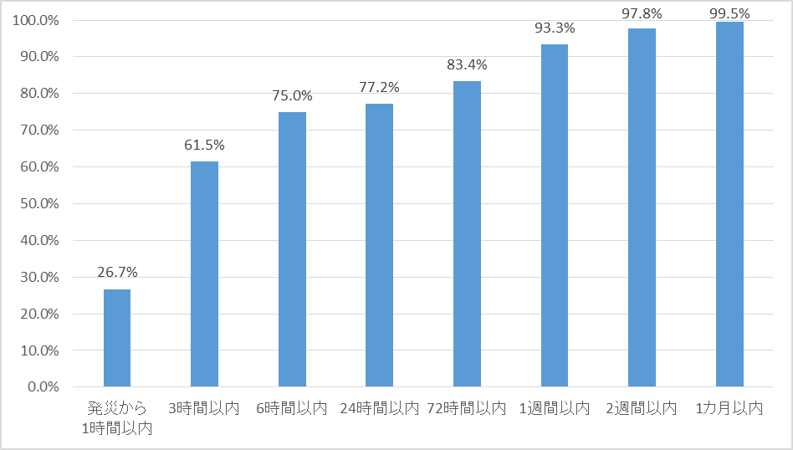

参集予測結果



（注）各所属の庁舎（職場）は被害を受けていない、若しくは被害は軽微であり、当該庁舎等の機能は損失していないとの前提で、各職場や直近参集場所等への参集することを基本として算出した。

【図表　２－２－２】　区・局別の参集予測





※参集予測結果には、臨時的任用職員・嘱託職員も含む。ただし、臨時的任用職員・嘱託職員については、当該職員が従事する通常業務の再開に合わせて参集するものとする。

注）総務局の総務グループは、ＩＣＴ戦略室と人事室の総務グル―プを兼務しており、参集人数は総務局に計上している。

**第３章　本市が実施する非常時優先業務**

**３－１　定義**

　本計画では、非常時優先業務を次のとおり定義する。

【非常時優先業務の定義】

　本市における非常時優先業務とは、発災から1 か月間に優先的に実施すべき業務であって、発災後に実施する

「災害応急対策業務」

「早期実施すべき復旧業務」

「優先度の高い通常業務」　の総称をいう。

非常時優先業務のイメージ（内閣府：地震発災時における

地方公共団体の業務継続の手引きとその解説より）

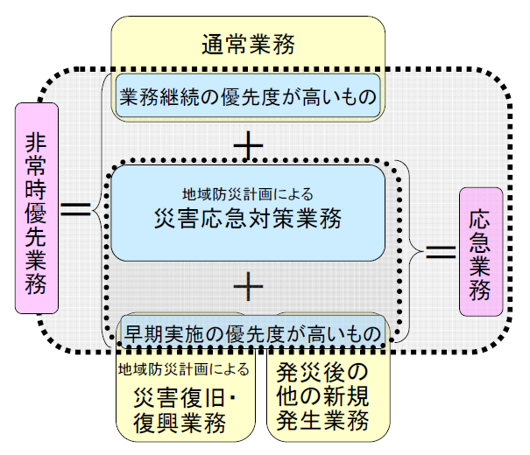

**３－２　災害時優先業務の選定方法**

「１－５　業務継続の基本方針」（Ｐ６）に基づき、以下に示す方法により非常時優先業務の選定を行った。

（１）非常時優先業務（災害応急・復旧対策業務）

　　　　　地域防災計画に規定する事務分掌に基づいて業務の洗い出しを行い、全ての応急対策業務及び早期実施すべき復旧業務を非常時優先業務として位置付ける。

（２）非常時優先業務（通常業務）

　　　　　通常業務について、1か月間業務を休止することに伴う市民生活への影響度を検討し、開始目標時期の判断を行った。このうち、休止に伴う影響が大きく、1 か月以内に実施すべきと判断した業務を非常時優先業務として位置付ける。

**３－３　業務開始目標時間と対応目標**

　　非常時優先業務の選定においては、市民等の生命・身体・財産を守るという観点から、「発災後のいつ頃の時期までに非常時優先業務を開始・再開すべきか」を考慮し、発災後の時間軸を下表のとおり７つのフェーズに区分し、各フェーズ毎に目標を設定した。

【図表　３－３－１】　非常時優先業務の考え方

|  |  |  |
| --- | --- | --- |
| フェーズ | 業務開始  目標時間 | 実施すべき業務の考え方 |
| フェーズ１ | 災害発生直後から１時間 | ・災害対策業務の根幹となる体制の立ち上げ  ・救命・救助に係る活動の開始 |
| フェーズ２ | １時間から３時間まで | ・被害状況の把握  ・その他、発災後速やかに対応すべき業務 |
| フェーズ３ | ３時間から24時間まで | ・初動業務に着手した後速やかに開始する必要のある業務  （避難者の生活関連のものが多く該当） |
| フェーズ４ | 24時間から72時間まで | ・救出・救護等を優先する「生命維持の限界ともいわれる72時間」の間でもあえて実施すべき業務。  ・他の業務の前提となる行政機能の回復  （この時期までは、災害応急対策業務が中心） |
| フェーズ５ | 72時間から１週間まで | ・避難者の多様なニーズに対応する業務  （避難者のＱＯＬ確保など） |
| フェーズ６ | １週間から２週間まで | ・市民の生活再建など、業務資源が確保できない期間でも、実施すべき業務。  ・法令等の規定により、この時期に実施が必要な業務。 |
| フェーズ７ | ２週間から１カ月まで | ・徐々に資源が確保される中で、優先度がある程度高い業務  ・法令等の規定により、この時期に実施が必要な業務。 |

※ＱＯＬ（quality of life）：生活の質。人がどれだけ人間らしい生活や自分らしい生活を送り、

　人生に幸福を見出しているか、ということを尺度としてとらえる概念。

**３－４　非常時優先業務の選定結果**

　　大阪市業務継続計画の対象となる本市における応急・復旧対策業務と通常業務は全体で約2,700業務あり、そのうち非常時優先業務として432業務を選定している。

大阪市業務継続計画第1.3版において、大阪府北部を震源とする地震などの経験を踏まえ、各局・室において見直された業務詳細一覧に更新するとともに、区業務については、業務内容を改めて精査し、大きく見直しを図ったところである。

これにより作成された「各所属業務詳細一覧」は、別冊として整理する。

一方で、津波浸水の影響を考慮していく必要があり、浸水想定区域に庁舎のある所属においては、庁舎が使用できない場合の業務詳細一覧を作成していく必要がある。

【別冊】各区業務詳細一覧

【別冊】各局・室業務詳細一覧

なお、大阪市業務継続計画業務及び各所属業務詳細一覧は今後も継続的に更新をしていく予定であることから、各所属においては、業務詳細一覧の修正を実施するとともに、その内容を危機管理室の大阪市業務継続計画の担当者あてに連絡しなければならないものとし、連絡を受けた危機管理室担当者は速やかに更新内容を反映した更新版を公表するものとする。

**３－５　非常時優先業務実施のための必要職員充足率等**

**【図表　３－５－１】　必要職員充足率**



参集予測はあくまでもシミュレーションの結果であり、実際の参集はこの予測結果と異なることも予想される。また、所属によって参集人数に偏りが生じることも考えられ、人事異動により予測結果も更新の必要が生じる。

そのうえで、非常時優先業務実施に必要な職員の数と参集予測人員を比較すると、上図のようになる。

実際の運用としては、発災から早いフェーズにおいては他都市等の応援が期待できないことから、各フェーズにおける充足度合いに応じて区・局間における人員配置の調整が必要となることが推察される。

**第４章　非常時優先業務を実施するための対応行動**

　地震の影響によって市役所の機能が制限される状況において、非常時優先業務を速やかに実施するためには、必要となる資源の現状と課題を理解したうえで、現時点における最も効果的な方法によって資源を確保していくことが求められる。

　本章では、第２章で示した業務継続計画の想定シナリオや本市が直面するであろう様々な状況を踏まえ、必要資源の確保に向けた具体的な措置（対応策）を定めることとする。

**４－１　人員体制**

　（１）現状・課題

　　　ア　災害対策本部の設置

　　　　　想定する地震（南海トラフ巨大地震）が発生した場合、市長は、防災計画の規定に基づき、直ちに災害対策本部を設置する、また、区長は区災害対策本部を設置する。

　　　イ　災害対策本部の組織・運営

　　　　　市本部及び区本部の組織・運営は、「大阪市地域防災計画」に定めるところによる。

　　　ウ　職員の参集

　　　　　本市職員は、地震震度により自動参集として、速やかにあらかじめ定められた場所に参集することとしているが、参集予測（Ｐ25）で示したとおり、発災当日の３時間以内に参集可能な職員が６割程度にとどまることから、時間外に発災した場合、初動対応時における人的資源は、極めて限定される可能性が高い。

　　　エ　職員の配置

　　　　　本市職員は、防災計画に定める役割分担に応じて、全力をもって災害応急対策に従事することとなる。ただし、指揮命令者や業務に必要な有資格者、業務に精通する職員等の参集が遅れたり、区・局によって参集人員に隔たりが生じたりする状況も懸念される。

　（２）対応

　　　ア　職員の参集方法

　　　　　本市職員は、自らの安全を確保し、家族、自宅及び近隣の安全を確認したうえで、直ちに定められた動員先に参集する。その際は、自転車の活用など、できる限り早期に動員先に到着するための有効な手段（自動車・バイクを除く）を用いるものとする。

　　　イ　熟練職員及び有資格者の確保

　　　　　非常時優先業務には、業務経験を必要とするものがあるため、平時から研修や訓練を通じた人材育成を実施する。また、熟練職員や有資格者が不足する場合には、応援・受援班（後述）を通じて、該当職員の応援について協議を行う。

　　　ウ　受援による人員の確保

　　　　　不足する人員の確保策として、本市退職者やボランティアの活用のほか、大阪府や国等から応援を受けることで対応する。（第5章　受援体制の構築）

**４－２　庁舎及び設備**

**①庁舎**

　　（１）現状・課題

　　　　　本市の所有する公共建築物（3,733棟）は、耐震補強等の対策を講じたものも含め、98.9％の建築物で耐震性能が確保されている状況にある。

　　　　　対策が未了の施設については、早期の耐震化完了をめざすとともに、施設が使用できない場合を想定した対応策を検討する必要がある。

　　　　　また、津波による浸水想定では市域の１／３程度が浸水する想定となっていることから、浸水想定区域における庁舎においては浸水対策を施すとともに、必要に応じて代替施設の確保に努めるなどの対策が必要となっている。

　　（２）対応

　　　　　浸水想定地域が市内17区に及び、区内全域が浸水する区が８区ある中、重要となる発災後の区本部及び本庁舎以外の各部の災害対策本部機能の維持については、防災情報システムをはじめとする災害対策本部機能に必要な資器材を自所属庁舎の高所へ避難させることで維持する方法、若しくは浸水想定区域外の施設へ避難することで維持する方法のいずれかが想定される。

　　　　　発災時が執務時間外など、自所属庁舎で災害対策本部機能を維持できない場合については、すでに代替施設の具体的な検討を進めている所属を除き、各区役所については阿倍野防災拠点、本庁舎以外の各部は本庁舎をそれぞれ代替施設に選択できるようにすることで、災害対策本部機能を維持する。

　　　　　執務時間中の発災の場合は、庁舎の損傷状況により、自所属庁舎の高所か代替施設への避難を選択することとする。

　　　　　なお、災害対策本部機能を除く業務機能の継続については各所属において確保に努めることとし、特に区役所で稼働する各種システムの所管局においては、浸水した庁舎が数か月にわたり使用できないことを前提に業務の継続方法を整理し、区役所に対応方針を示すものとすることとする。

　　　　　合わせて代替施設に必要なパソコンや通信設備等機器等の備品を確保する必要がある。

【図表４－２－１】代替施設を確保しておく施設の対応一覧【例】

　※~~各~~所属において具体的な検討を進めること。



**②エレベーター等**

　（１）現状・課題

　　　　本市の庁舎等に設置されているエレベーター及びエスカレーターは、原則として保守業者による点検を行い、施設管理者の許可があるまでは使用することはできない。

　　　　また、エレベーターの閉じ込め事故が発生する可能性もあるため、仮に電気が復旧したとしても、使用できるまでには時間を要する可能性がある。

　（２）対応

　　　　余震や停電の恐れがある状況でエレベーター及びエスカレーターの使用を前提とすることは、安全面や業務継続を考える上で適切でないため、階段での移動を原則とする。

　　　　よって、業務効率や市民への配慮を考慮すると、市民サービスのための臨時窓口は地上階近くに設置することが望ましく、設置場所等の変更についても状況に応じて柔軟に対応していくこととする。

　　　　また、移動・運搬手段の確保については、他の庁舎・事務所等で使用している公用車を融通することなども検討し、これらの方法でも対応が困難な場合は、協定先に対して協力を要請する。

**③空調**

　（１）現状・課題

　　　　庁舎等には、電気を必要とする冷暖房（エアコン）が設置されているが、停電が長期にわたる可能性があることから、使用できないことも考慮しておく必要がある。

　（２）対応

　　　　夏場については、うちわや扇子の利用、服装の軽装化など、冬場については、毛布や携帯カイロ等を備蓄するほか、協定先等から提供された物資等によって対応する。

　　　　また、業務環境の悪化が職員の体調に及ぼす影響も考慮し、休憩場所の確保やローテーションにも十分に配慮する。

**④オフィス家具・備品類**

　オフィス家具・備品類の耐震対策については、「大阪市業務継続計画にかかる庁内のオフィス家具等の耐震対策計画（第1版）」を別冊として策定し、各所属が取り組む対策の具体例等を取りまとめた。

**⑤通信設備**

　（１）現状・課題

　　　　本市の情報受伝達体制は、一般電話回線や携帯電話（災害時優先電話を含む）のほか、本市所有の通信手段（防災行政無線、衛星携帯電話、ＭＣＡ無線等）を活用することとしている。

　　　　しかし、災害時優先電話、固定系防災行政無線、衛星携帯電話、ＭＣＡ無線は、回線・所有数が限られているほか、通信設備そのものの損壊等によりこれらの通信手段が使用できなくなる可能性がある。

　（２）対応

　　　　発災時には、一般回線は輻輳する可能性が高く、災害時優先電話、固定系防災行政無線、衛星携帯電話、ＭＣＡ無線の重要性が高まるため、各区・局では、機器の設置場所や所有する部署・台数等を把握しておき、状況に応じて最も適切な連絡手段を選択できるように対応する。

**⑥情報システム**

平成29年３月にＩＣＴ戦略室が「大阪市ＩＣＴ業務継続計画（基盤編）＜初動編＞」を取りまとめた。

今後、情報システムにかかる業務継続計画は、危機管理室とＩＣＴ戦略室で連携を図りながら、また大阪市業務継続計画との整合性を保ちながら、この大阪市ＩＣＴ業務継続計画を元に展開していく予定である。（詳細は、大阪市ＩＣＴ業務継続計画を参照。）

**⑦インフラ関係**

　　・**電力**

　（１）現状・課題

　　　　本市では、市区庁舎、消防署、病院などの重要拠点は、地震による電力の途絶に備え、電気が復旧されるまでの間の応急活動に支障が生じないよう、72時間稼働可能な非常用発電装置の整備が概ね完了している。

　（２）対応

　　　　非常用発電装置を設置している施設では、電力が供給されるコンセントを外観から識別できるように区別し（差し込み口に色をつけておくなど）、必要機器を確実に接続しておく。

　　　　非常用発電装置が設置されていない施設においては、商用電源の復旧まで待たなければならないことから、該当する部署では、通常の照明や事務機器等が使用できない状況において業務を実施することを想定し、懐中電灯等の照明器具や発電機のリースなどによる代替手段で業務継続を図るものとする。

なお、非常用発電機の燃料確保については、⑨燃料を参照

**・上水道**

　（１）現状・課題

　　　　災害により断水が生じた場合、業務にあたる職員用の飲料水確保は必須の課題となるが、現状においては飲料水の備蓄が必ずしもなされておらず、検討の必要がある。

　（２）対応

　　　　令和2年度に１人１日２リットルを目安に備蓄を行う。

　　　　災害時における非常用水の利用については施設管理者による用途制限等の措置により、限られた容量の適正な利用に努めることとする。

　　　　また、区・局において備蓄品を融通するなど、株族の状況に応じた臨機応変な対応・支援を行う。

**・下水道**

　（１）現状・課題

　　　　水洗トイレについても、貯水槽や配管等の被害や、揚水ポンプ等への電力供給の停止等により、水の利用に支障が発生する。

　　　　職員用に限定した災害用トイレは、現状、全庁的に備蓄しておらず、また、緊急時における優先復旧の協定等も、現状では締結していない。

このため、本計画では、全ての拠点施設で地震時には水洗トイレが利用困難となる状況を想定し、全国からの応援等により簡易トイレや仮設トイレ等が到着するまでは、十分なトイレの利用が困難となることが想定される。

　（２）対応

トイレについては、令和2年度に全職員１日相当分（３回／人）の簡易トイレ（ビニール袋・凝固剤）を整備する。

下水道が使用できない場合は速やかに庁舎や各施設のトイレの水洗使用を停止し、水洗トイレが利用できるようになるまでは、簡易トイレで対応する。

**⑧備蓄物資（食料・飲料水、生活用品、消耗品等）**

　（１）現状・課題

　　　　現状においては、食料・飲料水の備蓄が必ずしもなされておらず、泊まり込みで業務に当たる職員や女性職員の有無等によって必要となる様々な生活用品についても、具体的な検討がされていない状況にある。

　　　　また、非常時優先業務の実施において必要となる紙やプリンタやコピー機のトナー等の消耗品は、日常的なストックはされているものの、発災時用に特別な備蓄は行っていない。

　（２）対応

　　　　発災時には、原則として備蓄品により対応することとし、災害初期の対応に従事する職員の食料・飲料水等について、保管場所の確保を図り１日分の必要数量を整備する。

なお、公費により整備する備蓄は、大人の基礎代謝量に満たないため、あわせて職員個人による備蓄を奨励していく。

　　　　ただし、これらの備蓄品でも対応が困難な場合は、応急給水や協定先からの供給等により補うこととする。

　　　　また、業務上使用する消耗品やその他の物品等が必要となった場合には、協定先や一般競争入札有資格者名簿登載企業等から調達を行う。

**⑨　燃料**

（１）現状・課題

燃料の必要な非常用発電機や自動車等については、日ごろから災害発生に備え残量が一定以下とならないよう、補給を行っている。

また、通常の燃料調達契約において、災害時の優先・安定供給を盛り込むことにも取り組んでいる。しかしながら、燃料タンクの容量が非常用発電設備等の72時間稼働に必要な容量に満たない施設もあり、早急な補給が必要となる。

一方で、災害発生後の燃料確保のため、燃料供給協定を締結し、協定による燃料供給が円滑に行えるよう取り組んでいる。

非常用発電設備等（固定設備）及び自動車への円滑な燃料供給を行えるよう、災害が発生した場合における燃料の供給に関する取扱要領を作成し、協定締結先と確認を行っている。また、非常用発電設備等（固定設備）の油種等一覧表を作成し、協定締結先と共有している。

（２）対応

非常用発電設備の燃料については、各施設において、残量を定期的に点検するとともに随時の補給を徹底する。また、発電機等の稼働のための燃料タンク容量が、72時間分に満たない施設については、設備更新の時期等に、72時間稼働分のタンク容量への拡充について取り組む。

車両の燃料については、残量が一定量（１／２など）を下回らないよう、日ごろからこまめな補給を徹底する。

　　　　さらに、協定締結先からの燃料確保については、協定締結先からの補給を円滑に行うため、非常用発電設備等（固定設備）の油種等一覧表を年1回更新し共有する。

　　　　また、車両への燃料の供給は、取扱要領に基づき、災害が発生した場合における自家用給油施設を活用した燃料供給訓練を実施し、必要に応じ要領の見直しを行う。

なお、今後も燃料供給にかかる協定締結先のさらなる確保に向けて取り組む。

|  |  |
| --- | --- |
| 災害が発生した場合における燃料の供給に関する取扱要領  １　固定設備  （１）目的  災害時に固定設備（非常用発電機等）に係る燃料の不足が生じた場合の、燃料供給の  要請等に必要な事項について、次のとおり取り扱う。  （２）燃料の供給要請  固定設備の燃料が不足すると思われるときは、平時における燃料買入契約に係る受注  者に優先補給を要請が可能な場合は要請する。受注者からの供給が受けられない場合、  施設名、住所、及び数量等を明らかにし、油種別に燃料補給要請・報告書（所属から  市本部）を作成し市災害対策本部へ要請する。その際、自所属に複数の施設で燃料の  供給が必要な場合、自所属内で優先順位をあらかじめ検討、市災害対策本部に報告す  る。  市災害対策本部は、所属から要請を受けた時に、シューワ株式会社に対し燃料補給  要請書（市本部からシューワ株）により要請し、供給の可否及び可能な時期等につい  て確認し、要請のあった所属に伝達する。  ただし、文書での要請等が遅れる場合は口頭で行い、その後速やかに作成送付する  こととする。  また、市災害対策本部は、複数の所属から燃料の供給要請を受けたときは、浸水、  停電、施設の役割、被害状況等を検討の上、シューワ株式会社に対し、燃料供給の優  先順を伝えることとする。  （３）事後報告  協定に基づきシューワ株式会社から燃料の供給を受けた時は、燃料補給要請・報告  書（所属から市本部）を市災害対策本部へ提出する。 | |
| ２　自家用給油施設  （１）目的  災害時に燃料の不足が生じ、環境局、消防局が保有する自家用給油施設からの、燃  料供給の協力要請等に必要な事項について、次のとおり取り扱う。  （２）自家用給油施設の燃料確保  　　　　環境局及び消防局は自家用給油施設の燃料が不足すると思われるとき、平時におけ  る燃料買入契約に係る受注者に優先補給を要請することとする。受注者からの供給が  無い若しくは不足する場合、環境局及び消防局は不足する施設名、住所、油種及び数  量を明らかにし、シューワ株式会社に協定に基づく燃料の供給を燃料補給要請書によ  り要請する。シューワ株式会社は、要請を受けた時に、供給の可否及び可能な時期等  について回答する。協定に基づきシューワ株式会社から燃料の供給を受けた時は、自  家用給油施設への燃料補給報告書を危機管理室へ提出する。ただし、文書での要請等  が遅れる場は口頭で行い、その後速やかに作成送付することとする。  （３）給油先等の調整  　　　　災害発生直後は救出・救護及び消火活動に係る燃料の確保を優先するため、自家用  給油施設を保有しない所属が給油の要請を開始できる時期は、災害対策本部が環境局、消防局と調整のうえ周知することとする。  環境局及び消防局以外の所属は、給油の必要があるときは、必要な油種、数量を明  　　　確にし、別表「災害時自家用給油施設活用区域一覧表」により、供給調整を行う区域  　　　内の施設に、燃料供給の要請を行う。要請を受けた施設は、自家用給油施設への補給  見込みの状況等を踏まえ、供給の可否を回答する。ただし活動現場近くでの給油が必  要となるなど、これによりがたいときは給油を希望する施設へ依頼できることとする。  （４）給油方法  　　　　燃料の供給を受ける者は、「燃料給油申請書」を自家用給油施設保有事業所に提出し  給油を受け、所属控を保管する。  （５）事後報告  　　　　自家用給油施設からの給油を受けた所属は、別紙４「燃料補給書」を作成のうえ、  環境局又は消防局に提出するものとする。  （６）その他  　　　各所属においては、平時から業務用車両等の燃料の残油が燃料タンクの2分の1を  下回らないように給油を行っておくことや燃料調達契約に災害時の優先供給を盛り込  むなど、災害時の燃料不足に備えた取り組みを行うこととする。 | |

【図表４－２－２】非常用発電設備等（固定設備）の油種等一覧





**第５章　受援体制の構築**

**５－１　受援体制の構築に至る背景**

大規模災害発生後、庁舎や職員等行政自体が被災することで資源が制限される中、膨大な災害対応を行う必要が生じる。そのような場合、他の地方公共団体に対して応援を求めることとなる。

被災地以外の地方公共団体は、災害対策基本法や災害時相互応援協定などに基づき、災害発生直後から職員の派遣、物資等の提供を行うなどして被災地を支援することとなるが、こうした応援状況に対して、被災市町村側の受け入れ体制が整っていなければ、無用の混乱を生じさせることとなる。

実際に、東日本大震災、熊本地震などの災害においては、応援の受入窓口の不明確さや宿泊場所等の環境整備の課題などにより、外部からの応援を十分に活用できない事態が起こっていたことからも、市町村の対応力を超える状況となった際に、様々な応援を受け入れられる受援体制をあらかじめ構築しておく必要がある。

そこで、本市内部並びに他都市等の応援が円滑に受けられるよう、受援体制を定める。

**５－２　受援体制の考え方**

　　（１）　受援の対象業務

受援体制の構築に当たっては、地域防災計画に基づき、ＢＣＰで定める非常時優先業務の中から人的資源が不足する業務を選定し、それらの業務遂行に必要な人員を円滑に受け入れることで不足を補い、業務の継続性を確保する。

【受援の対象範囲】

・災害時には対応を延期する通常業務

・災害時においても休止できないまたは

早期に再開する通常業務

（災害時優先通常業務）

**・災害初動対策**

**・応急対策業務**

**・優先度が高い復旧業務**

・優先度が低い災害復旧業務

・災害復興業務

**・早期実施の優先度が高い予防業務**

**（医療・衛生等）**

・その他の災害予防対策

大阪市地域防災計画

大阪市業務継続計画

通常業務

災害対策業務

災害予防業務

非常時優先業務

**受援の対象範囲**

（２）　受援体制

　　　本市が被災した場合、被災状況の確認や支援の申し出など、国をはじめとする他の行政機関等からの問い合わせなどが錯綜することから、大阪市地域防災計画に基づき以下の図のとおり受援体制を構築する。

【市本部と応援者との関係イメージ図】



（３）　応援・受援班と受援担当の設置

　　　災害復旧の陣頭指揮をとる市本部が混乱することなく他都市等からの応援要請に対応できるよう、独立した受援の担当、情報伝達の流れをあらかじめ定めておく必要がある。そこで、本市の受援体制については、人事部に「応援・受援班」を設置し、受援を総括する。

　　　また、応援・受援班と各所属が情報共有を適切に行うため、各所属の庶務班等に受援を主たる業務とする「受援担当」を設置し、最低２名以上でその任にあたることとする。

なお、応援・受援班は、市本部にもたらされる情報の共有、広域応援の要請など、危機管理部と連携して情報共有を図る。

○　応援・受援班（人事部）の業務

　　　応援・受援班の主な業務は以下のとおりとする。

①　各所属の応援要請の集約及び市本部への広域応援の要請

②　本市各所属職員の参集状況の把握及び応援班（本市職員から成る）の　編成

③　応援者となる行政機関・民間団体等と受入所属との連絡調整

④　応援者の受入状況の取りまとめ

⑤　災害ボランティアの受け入れ状況の把握（市民部との情報共有）

（以下、市本部を通して行う業務）

⑥　市本部会議における受入状況の報告等

⑦　宿舎・野営地など各所属における資源の調整

⑧　被害状況の把握及び応援ニーズの情報発信（他都市・マスコミ等）

【地域防災計画（震災対策編）より抜粋】

（５）応援職員の要請

各部長並びに区本部長は、動員指令が発せられ、分掌事務を遂行するにあたって職員が不足し他部等の職員の応援を必要とするときは、人事部長に要請する。人事部長は、上記の要請があった場合、関係部長と協議のうえ、各協力部又は他の部及び他の区本部の職員を派遣することができる。

市の職員をもっても不足すると認められるときは、「第２部／第２章　協働・協力体制」の定めるところにより、市本部長は他の地方公共団体の職員又は自衛隊の派遣を要請する。

　　○　受援担当（各所属）の業務

　　　受援担当の主な業務は以下のとおりとする。

　　　　①　所属内の人的資源の過不足状況の把握

　　　　②　応援・受援班（人事部）への人的資源の応援要請

　　　　③　応援者の受入及び担当部署への差配

　　　　④　応援者の受入状況の報告（協定に基づく受援情報を含む。）

　　　（以下、区本部が行う業務）

　　　　⑤　区災害ボランティアセンターからの派遣者の受入

　　　　⑥　区災害ボランティアセンターとの情報共有

（４）　フェーズごとの受援の考え方

　　　業務詳細一覧に基づき非常時優先業務に従事する人員を配置した結果、人員が不足するような事態に備え、各所属では、あらかじめ業務の優先順位を定めておくことが重要となる。特に、発災から24時間以内のフェーズの間は、他所属や他都市等からの応援は受けられないことから、所属内で他の業務を応援することを想定しておく必要がある。

　　　また、各所属が実施する非常時優先業務の中には、所属が締結する協定（以下、「所属協定」という。）に基づき他都市等の応援を受ける業務がある。所属協定に基づく受援については当該所属において差配のうえ完結することを基本とし、当該所属は、所属協定に基づく受援の進捗状況を応援・受援班（人事部）に適宜報告しなければならない。

　　　発災から１カ月間の受援の主な流れは以下のとおりとなる。

【発災から１カ月間の主な流れ】



　　　応援班：本市職員のうち、自所属で行う非常時優先業務に従事しない者で編成

　　　所属協定：所属が行う非常時優先業務を行ううえで必要な人員を確保するための応援協定

　　　広域応援者：他都市等から派遣された人員

　　（５）　各所属の職員の過不足状況

　　　各所属の職員が災害発生後、どの程度で参集することができ、かつ所属としての機能を維持するのにどの程度の人員が必要かについては、「２－２職員の参集予測」と「別冊　業務詳細一覧」において整理しており、その差し引きにより各フェーズにおける職員の過不足状況を算出できる。

発災からしばらくの間は、他都市等からの応援が期待できないため、まずは自所属内での応援により業務を継続することとなる。その間、応援・受援班（人事部）は、局・室に参集する職員から成る「応援班」を編成し、人員が不足する各区役所に差配していくこととなる。

なお、別途応援体制を構築している一部所属は、本受援体制の対象とはしていないが、災害の規模等、状況により柔軟に対応することとする。

【区役所】



【局・室】



注）環境局、中央卸売市場及び消防局については、人員の不足分を独自の応援協定等で対応する仕組みがすでに構築されている等の理由により対象外としている。また、建設局（下水道業務）及び水道局（応急給水業務）においても人員の不足分は独自の応援協定で行うことを基本としている。

　【職員の過不足状況に関する考察】

　　　区本部は、発災から24時間以内に区内の避難所を開設し、各避難所は最低４名程度の体制で運営することとなるため、「24時間以内」以降のフェーズにおいて人員の不足が顕著になる。

　　　また、発災から１週間を超えると、罹災証明書発行に伴う住家の被害認定調査業務に人員が必要となり、4,000人以上の不足が見込まれる。

　　　一方、局・室については、事業系の業務を担う所属以外はほとんどの通常業務を停止している状況にあることから、全体として一部のフェーズで要員不足は生じているものの、おおむね人員に余裕がある状態となる。

そのため、他都市等からの応援体制が整うまでの間は、局・室の人員を区に派遣することで、一定対応できるものと考えられる。

　　（６）　受援の流れ（発災から２日目まで）

　　　各所属においては、応援体制が整うまでの間、自所属内での応援体制を構築しておく必要がある。

　　　応援・受援班（人事部）は、防災情報システム等を用いて各所属職員の参集状況を把握するとともに、人的資源の不足が見込まれる各区役所に人員を差配するため「応援班」の編成を行う。

　　　なお、第一から第三協力部（副首都推進局、市政改革室、行政委員会事務局）については、所属に参集するよりも近隣に参集できる区役所がある職員を当該区役所へ参集する仕組みを検討していくこととする。

　【発災から応援班の派遣まで】



①②　受援体制の構築：各所属に受援担当が設置されたかを確認。

　　　③　各所属受援担当から人員が不足する業務及び参集人員の状況を報告し、応援・受援班で集約。

　　　④　応援・受援班は、局・室の参集職員による応援班の編成に着手。

　　　⑤　応援・受援班は、余剰が生じた所属に派遣先となる所属への移動を指示、余剰が生じた所属の受援担当は、派遣人数、派遣時刻を報告。

　　　⑥　応援・受援班は、不足生じている所属に応援班の情報（人数、派遣時刻など）を伝達。

　　　⑦　余剰が生じた所属から指示された区役所に職員が移動。

　　　⑧　区役所で応援班を受入後、各避難所へ配置し、業務開始。その旨を応援・受援班に報告。

　　（７）　受援の流れ（３日目以降）

　　　本市所属間での応援・受援体制の構築と並行して、発災から３日目以降になると、市本部（危機管理部）に他都市等から先遣隊等の派遣や広域応援の申し出が寄せられていることが想定され、これら他都市等からの申し出の情報は、応援・受援班（人事部）に情報提供し、共有することとする。

一方で、応援・受援班（人事部）においても、業務の進捗状況によって所属から広域応援を求める場合が想定され、応援・受援班（人事部）は、これら所属からの広域応援の要請を取りまとめた後、必要に応じて市本部（危機管理部）に広域応援を求める。要請を受けた市本部（危機管理部）は、関係機関に対して広域応援要請を行うこととなる。

市本部（危機管理部）において調整が整った他都市等の応援者（以下、「広域応援者」という。）の派遣については、応援・受援班（人事部）に引継ぎ、以後の他都市等との調整を担う。

　　　本市では、他都市等から必要な応援を円滑に受けることができるよう、応援を受けて行うことに適した業務（以下、「受援対象業務」という。）をあらかじめ定めておくこととする。

　　　これら広域応援要請から人員の受入、最終の広域応援者の撤退までの一連の流れについては、おおむね以下のとおりとなる。

【他都市等応援者の受入までの流れ】



　　【広域応援要請の判断】

各所属：人的資源の不足状況を確認し、広域応援要請の必要性を判断する。

応援・受援班（人事部）：所属の広域応援要請を集約し、その有無を判断し、危機管理部に要請。

危機管理部：関係機関に広域応援要請を実施する。

【応援者の受入～業務実施】

危機管理部：他都市等の応援要請結果を確認し、応援・受援班に伝達する。

応援・受援班（人事部）：応援要請結果を各所属に伝達、当該自治体と詳細の調整を実施する。

各所属：広域応援者の受入準備を行い、受け入れた広域応援者を業務担当に引き継ぐ。

【受援の終了】

各所属が応援・受援班に応援者の撤退報告を行い、すべての受援対象業務の終了を確認後、市本部に応援者の撤退を報告、市本部が受援の終了を公表する。

　　（８）　所属独自での受援に関する報告

　　　所属が独自で締結している協定等により人的資源の受け入れについては、基本的に当該協定の所管元である所属が応援要請・受援を行い、受入業務名、応援者の情報（団体名、人数、期間）を応援・受援班（人事部）に報告すること。

　　　なお、今回、受援体制の対象としない３所属（中央卸売市場、環境局、消防局）に対しては、災害の規模や人員の余力などの状況を踏まえ、応援・受援班（人事部）から直接応援要請を行う場合がある。

　　（９）　行政機関との相互応援協力

本市単独では迅速かつ円滑に被災者に対する救助等の災害応急対策や応急措置が実施できない場合には、災害対策基本法または協定等により行政機関が相互に救援協力することとなっている。

災害対策基本法では、本市が被災した場合、他の市町村や大阪府に応援を要請することができ、要請を受けた他の市町村長や大阪府知事は、正当な理由がない限り応援を拒むことはできないとされているところである。

その他にも、関西広域連合や被災市区町村応援職員確保システムにより国等が自治体間の応援派遣する仕組みを構築しているところである。

　　　なお、復旧・復興期における中長期的な職員派遣については、地方自治法に基づく派遣がある。

○　関西広域連合

関西広域連合では、関西全体の防災の責任主体として、大規模広域災害発生時の被災府県・政令市からの応援要請の集約、構成団体及び連携県への応援要請等の全体調整、関係機関・団体との連絡調整などを担うことから、平成25年３月策定の「関西広域応援・受援実施要綱」により応援・受援を行う際の標準的な体制や活動の内容・手順等が定めている。

「関西広域応援・受援実施要綱」では、関西圏内（関西圏外の大規模広域災害にも本要項を準用して対応）における大規模広域災害発生時に、関西広域連合が被災府県の応援要請に基づき、または情報収集の結果等により被害が甚大で応援が必要と判断される場合、構成団体及び連携権に応援内容・応援先を割り当て、さらに被災府県が複数の場合は、原則として「カウンターパート方式（対口支援）」により応援要員の派遣、物資及び資機材の供給、避難者及び傷病者の受入れ等の応援を実施する。

関西広域連合への応援要請については、本部長が大阪府知事に対して行うこととなっている。

　【応援受援の基本体制（関西広域応援・受援実施要綱より抜粋）】

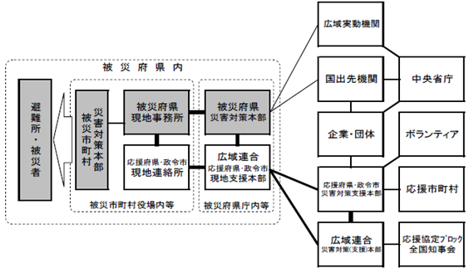

網掛けは被災団体又は被災者を示す

太線は広域連合と構成団体・連携県の繋がりを示す

　　　○　被災市区町村応援職員確保システム

　　　総務省では、熊本地震での成果と課題を踏まえ、大規模災害発生時に全国の地方公共団体の人的資源を最大限に活用して被災市区町村を支援するための全国一元的な応援職員の派遣の仕組みとして、「被災市区町村応援職員確保システムに関する要綱」及び「災害マネジメント総括支援員等の登録に関する要綱」を整備している。

同システムでは、被災都道府県内の自治体間による応援職員の派遣だけでは完結できない大規模災害が発生した場合に、避難所運営や罹災証明書の交付等の非常時優先業務への応援職員の派遣のほか、被災市区町村の首長が行う災害マネジメントの総括的な支援を目的として、災害マネジメント総括支援員を中心とした総括支援チームを派遣する。

　　　応援職員の派遣に当たっては、全国を６つの地域ブロック（北海道・東北、関東、中部、関西、中国・四国、九州）に区分し、まずは第１段階支援として地域ブロック内での支援を行い、なお応援職員が不足するような場合は、第２段階支援として全国スキームによる支援を行い、被災市区町村ごとに１対１で担当となる都道府県または指定都市の割り当てを決定する「対口支援」を原則としている。

同システムによる応援を要請する場合は、本部長が大阪府知事に対して行うこととなっているが、震度６弱以上の地震が発生した場合は、要請の有無に関わらず、同システムの事務局（総務省応援派遣室）が被災自治体に対して情報収集を開始することとなっている。

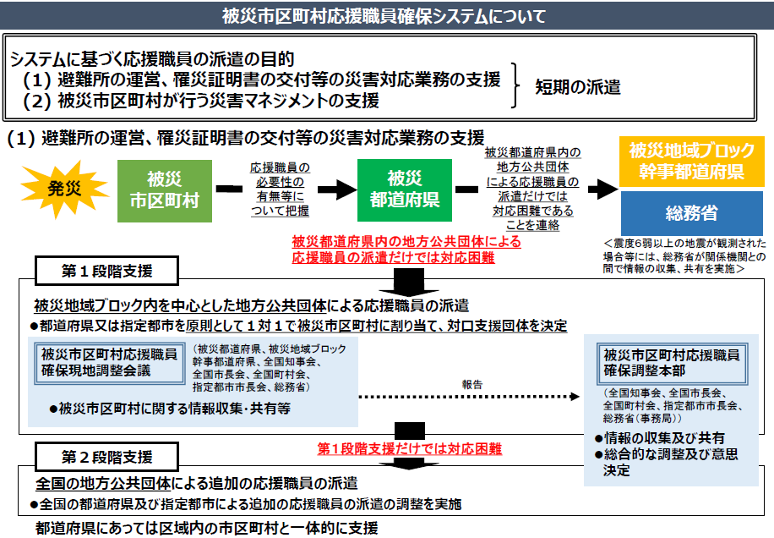

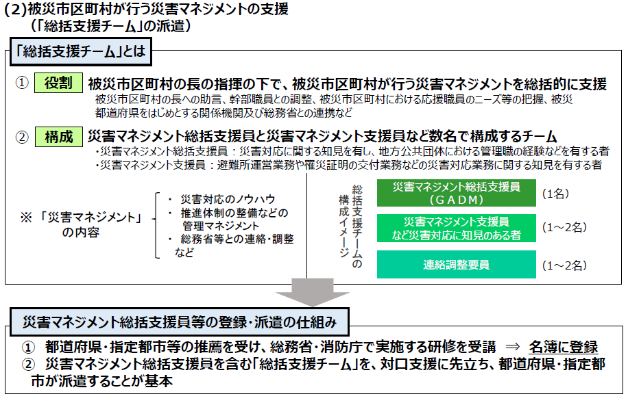

（出展：総務省ホームページより）

（１０）　費用負担

協定に基づく応援の場合には、広域応援者の旅費、応援物資の購入費、車両等の燃料費、機械器具類の輸送費等の費用負担については、それぞれの協定の定めに則り取り扱う。また、協定に基づかない応援については、当該応援に要した費用を応援側の行政機関が負担を求めることを基本とする。

なお、被災の程度により災害救助法が適用された場合、これらの費用については大阪府が支弁する対象となることがある。

**５－３　受援対象業務の選定**

（１）　選定の考え方

　　受援対象業務の選定に当たっては、Ｐ５の考え方により、フェーズごとの人員の過不足数を算出し、人員が不足するフェーズ内の業務で所属の本務職員でしか対応できない業務を除外したうえで選定することとする。

（参考）受援を受けることが想定される主な業務

|  |  |  |
| --- | --- | --- |
| 業務の種別 | 想定される業務内容 | 関係所属 |
| 災害マネジメント支援 | ・災害マネジメント総括支援チームが行う業務の支援 | 危機管理部  人事部 |
| 被災者の生活再建支援 | ・災害救助法、被災者生活再建支援法による各種支援制度の申請支援 | 危機管理部  区本部 |
| 避難所運営 | ・災害時避難所の運営支援 | 区本部 |
| 遺体収容所の運営支援 | ・遺体・遺品の保管・管理 | 区本部 |
| 罹災証明書発行 | ・申請受付支援  ・相談対応の支援  ・調査員として住家の被害認定調査活動  ・証明書の発行支援 | 区本部  財政部  都市計画部 |
| 物資受入・保管、配送 | ・備蓄倉庫等での救援物資の受入・保管の支援  ・災害時避難所等への物資の配送支援 | 市民部  契約管財部  福祉部  経済戦略部 |
| 被災者の保健・衛生 | ・被災者の健康相談 | 健康部 |
| 道路・橋梁・公園等の  復旧支援 | ・被害状況調査支援  ・応急復旧支援 | 建設部 |
| 被災建物等の危険度判定 | ・被災建築物応急危険度判定  ・被災宅地危険度判定 | 都市整備部  都市計画部 |
| 児童・生徒への支援 | ・心のケア相談  ・特別支援学級への支援 | 教育部 |

　　（２）　受援の対象外とする業務

　　　以下の業務については、受援対象業務から除外する。

①応急対策業務のうち「72時間以内」までに終結する業務。

②別の計画、協定、応援受入れマニュアルなどで応援受入体制が構築されている業務。（例：大阪市消防受援計画）

　　　③所属の重要な意思決定や重大な責任を伴う業務。

　（参考）所属が独自に応援を受けて対応する業務

|  |  |  |
| --- | --- | --- |
| 業務の種別 | 想定される業務内容 | 関係所属 |
| 下水道の復旧支援 | ・被害状況調査支援  ・応急復旧支援 | 建設部 |
| 上水道の復旧支援 | ・被害状況調査支援  ・応急復旧支援  ・応急給水業務の支援 | 水道部 |
| 災害廃棄物処理 | ・災害廃棄物の収集・運搬支援  ・災害ごみの仮置き場の管理運営支援 | 環境部 |
| 被災建物等の危険度判定 | ・被災建築物応急危険度判定  ・被災宅地危険度判定 | 都市整備部  都市計画部 |
| 医療従事者等の派遣 | ・ＤＭＡＴの派遣調整  ・ＤＰＡＴの派遣調整  ・保健師等の派遣調整 | 健康部 |
| 消防活動 | ・緊急消防援助隊 | 消防部 |

**５－４　広域応援者の受入対応**

　　（１）　持参を要請する物資等

　　　災害時には、食料や水等の資源が不足することが予想され、広域応援者への供給ができないことが想定される。そのため、広域応援者が本市に応援に訪れる際には、以下の品目の持参を依頼することとする。

　　　ア　食料、飲料

　　　イ　寝袋、毛布等の寝具

　　　ウ　簡易トイレ

　　　エ　パソコン及び通信機器

　　　オ　地図

　　　カ　その他必要な資機材（軍手、マスク、長靴、カメラなど）

　　（２）　宿泊場所等の確保

広域応援者が本市被災地内で活動する際に必要となる宿泊場所及び宿泊場所から指定された集合場所までの移動手段については、広域応援者自身で確保することを原則とする。

ただし、宿泊場所を確保せずに訪れる広域応援者（協定等により被災自治体側が宿泊場所を提供するよう定められている場合を含む。）に対応できるよう、各所属においては、受援対象業務ごとに作成する「受援シート」中の滞在場所（会議室等の執務スペースを活用）など、提供できる宿泊可能場所を検討しておくこと。

なお、応援・受援班（人事部）は、市本部（危機管理部）を通じて本市関係の宿泊可能施設の情報を収集し、必要に応じて所属に情報提供する。

このほか、各所属において、広域応援者の作業スペースの確保や集合場所から現地までの移動手段についてもあらかじめ検討しておく必要がある。

　　（３）　広域応援者の撤退

　　　当該業務が終了した場合及び当該広域応援者から撤退の申し出があった場合は、速やかに当該業務の応援業務終了の手続きを取るものとする。

　　　なお、業務継続中の広域応援者からの撤退申し出については、当該業務の指揮命令者を通じて各所属の受援担当に伝達することとし、受援担当は応援・受援班（人事部）に対してその旨報告すること。

　　（４）　広域応援者への配慮

　　　広域応援者を受け入れた所属においては、災害対応が長期化した場合、広域応援者の負担が大きくなることから、交代等の措置を適切に行い、過度の負担とならないよう業務の進捗管理を図ること。

**５－５　災害ボランティア**

　　災害の規模等により、ボランティアの受け入れが必要と判断した場合、市本部（市民部）は、協定締結団体（大阪市社会福祉協議会）に大阪市災害ボランティアセンター（以下、「市ＶＣ」という。）の設置を要請する。

　　また、区本部は、協定締結団体（区社会福祉協議会）と協働し、区災害ボランティアセンター（以下、「区ＶＣ」という。）を設置する。

　　市ＶＣでは、区ＶＣの開設状況やボランティアの募集などの情報提供のほか、各区のボランティアの活動状況の把握、全国社会福祉協議会や大阪府社会福祉協議会と連携した情報共有や支援要請などを担う。区ＶＣでは、市ＶＣと連携し、ボランティアの受入・保険の加入等を行い、ボランティア活動全般の支援を担う。

　　（１）　災害ボランティアの受け入れ

　　　ボランティアの受け入れは、区ＶＣで行うこととする。

　　　○　専門ボランティア

　　　災害時に専門性の高いボランティアを速やかに受け入れられるよう、各専門ボランティアが担う業務を所管する所属は、平時からの登録に取り組むとともに、機会をとらえた研修を実施するなど、必要な人員を確保するための体制整備を図ることが求められている。

○　退職者ボランティア

　　　危機管理室は、災害時に不足する人員を確保するため、本市退職者を対象とした災害ボランティアの登録制度を設け、事前登録を進めること。

　　（２）　災害ボランティアの受入状況の報告

　　　広域応援者の従事する業務の状況によっては、ボランティアが担う業務に差配することが想定される。そのため、市民部は、災害ボランティアの受入状況（個人・団体数、従事する業務内容）を把握し、応援・受援班に定期的に報告すること。

（３）　中間支援組織との連携

　　　「中間支援組織」は、被災地における支援状況の全体を見渡し、ボランティア団体間の情報共有・調整・受入機能や被災地からの受け入れなどを調整する機能を有するネットワーク組織のことで、ＮＰＯ法人や被災地以外の自治体が中間支援組織となり、市ＶＣ、区ＶＣと連携することでボランティアを効率的に受け入れる多様な窓口が構築されることが期待される。

　　　平成30年４月に、内閣府においてガイドブックが公表されており、行政、ボランティアセンター、ＮＰＯ・ボランティア等の三者連携の考え方が示されているところであり、本市においても検討を進めていく必要がある。

**５－６　受援シート**

　（１）　受援シートの作成

　　応援班や広域応援者を差配する際、どの業務にどれだけの人的資源が必要なのかをできるだけ簡素な形で情報共有できるようにすることにより、円滑な受け入れ体制が確保できる。そこで、各所属が選定した受援対象業務に対応した「受援シート」をそれぞれ作成し、応援・受援班（人事部）と所属の受援担当が共通のシートを用いて差配の調整を行えるようにする。また、受援シートは応援者や広域応援者と共用できるようにしておくことで、円滑な業務遂行を図るものとする。

　　【表面】



　　　【裏面】



　　（２）　受援シートの活用

人的支援の応援要請・受け入れは、基本的に各所属が作成する受援シートの内容をもとに行い、受援を効率的に実施する。

実際の応援要請の際には、受援シートに必要人員数や集合時間・場所、各担当者氏名等を追記して応援者に配付できるようにして用いる。

なお、各所属が所管する個別の災害応援協定等において、必要な様式等が別途定められている場合は、当該様式等をもとに要請を行う。

（３）　受援シートの見直し

各所属は、人員体制や事業内容等の変更により業務詳細一覧を見直した際には、必要に応じて受援シートの見直しを行うこと。

**５－７　今後の対応等**

　　（１）　受援シートの作成と改善

　　　今回は、５－６で受援シートのひな型を示した段階であり、今後、人員が不足する所属において受援シートの作成を進めていくこととする。

　　　さらに、業務詳細一覧の見直しや所属職員数の状況に合わせて応援を求める業務が変わっていくことから、受援シートの定期的な見直しも必要となる。

　　　なお、受援シートは応援・受援班、所属受援担当のほか、災害ボランティアセンターや応援者が共有することを見据え、平時において受援シートを変更した際は、必ず危機管理室に報告すること。危機管理室は報告を受けた受援シートの修正版を関係する部署に通知すること。

　　（２）　関係する業務マニュアルの改善

　　　受援シートは、できるだけその１枚で誰もが受援対象業務の内容がわかるものになるよう作成するが、実際には平時に作成する業務マニュアルの一部分の業務に従事してもらうことになる。そのため、受援対象業務に関係するマニュアルについては、誰もが理解して業務に取り組むことができるよう、常にブラッシュアップすることが重要であることを認識し、各所属において適切に整備するよう求めていく。

　　（３）　相互応援協定等の確認

　　　本市受援体制では、協定に基づき各所属が受け入れた応援について、応援・受援班に報告することとしている。各所属においては、災害時に協定等が有効に機能するよう日頃から内容の確認に努め、協定相手方等関係者との連絡手段を確保しておくこと。

**【参考】これまでの主な更新内容**

**平成29年10月　第1.1版**

　・業務詳細一覧の作成

　　⑴　各区役所の業務について人数に幅を持たせる形で業務詳細一覧の作成

　　⑵　局・室の業務詳細一覧の詳細化

　・職員参集予測の見直し

　　⑴　地震は発生したものの、庁舎・システム等に被害がないものとして所属に参集

　　⑵　参集手段は徒歩または自転車

　・システムの復旧などについてはICT-BCPとして別で作成・管理

　・庁内家具の耐震対策を推進するために平成29年度、30年度の2か年に対策を講ずるべく「オフィス家具の耐震対策」を別冊として作成

**平成31年３月　第1.2版**

　・発動・解除基準の明確化

　　⑴　市災害対策本部設置によりＢＣＰが発動するように要件を緩和

　　⑵　所属が通常業務を行う条件として市本部への報告・承認を明記

　　⑶　「発動時の対応」及び「本計画が発動しない場合の取り扱い」を追記

　・職員参集予測及び業務詳細一覧の見直し

　・燃料に関する現状・課題、対応並びに非常用発電設備等（固定設備）の油種等一覧の追　加

**令和元年10月　第1.3版**

　・地域防災計画の改定に合わせた見直し

　　⑴　市災害対策本部の設置基準の更新

　　⑵　１号動員以外で災害対策本部を設置した場合の対応

　・職員参集予測及び業務詳細一覧の見直し